**LAPORAN**

**PRAKTIKUM INTERNET OF THINGS (IOT)**

**TUGAS 9**

Laporan Ini Dibuat Untuk Memenuhi Salah Satu Tugas Mata Kuliah Praktikum Internet of Things(IoT)

Yang Diampu Oleh : Yusuf Fadilla Rachman, S.Kom, M.MT



Disusun Oleh:

(Algeori Wira Wahyu Hidayat) (V3920006)

(Ardianita Fauziyah) (V3920009)

(Elya Kumala Fauziyah) (V3920020)

(Hemalia Aisyah Putri) (V3920025)

(Linda Rahmawati) (V3920033)

TI-D

**PRODI D3 TEKNIK INFORMATIKA (MADIUN)**

**SEKOLAH VOKASI**

**UNIVERSITAS SEBELAS MARET**

**SURAKARTA**

**2021**

TUGAS 9

1. Objek dan atribut

Objeknya yaitu kipas dan lampu yang dapat di on dan off kan dalam websitenya dengan atribut id, nama_objek, dan status yang mana nanti ditampilkan bahwa objek sudah terhubung atau belum

1. Dekripsi system

Pada website nya terhubung dalam database yang mana nanti nya akan di dapat menggunakan system CRUD. Pada website dapat ditambahkan objeknya lalu dengan statusnya yaitu dinyalakan atau dimatikan. Jika data sudah terinputkan maka laptop disambungkan dengan kabel yang dihubungkan dengan onbjeknya. Ketika sudah terhubung maka di cek pada websitenya jika objek sudah bisa dinyalakan atau dimatikan maka system dapat bekerja. Jika diklik tidak terjadi apa apa maka dicek database nya apa sudah masuk atau belum datanya, dan dicek objeknya apakah sudah terhubung dengan baik pada kabelnya

1. Flowchart system + erd

Flowchart

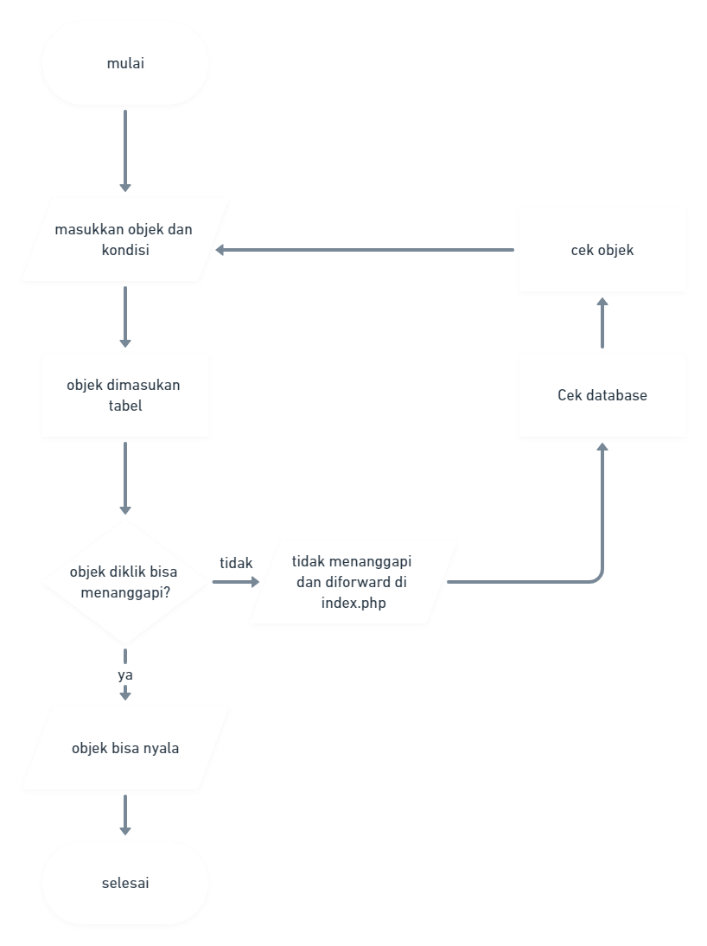

ERD

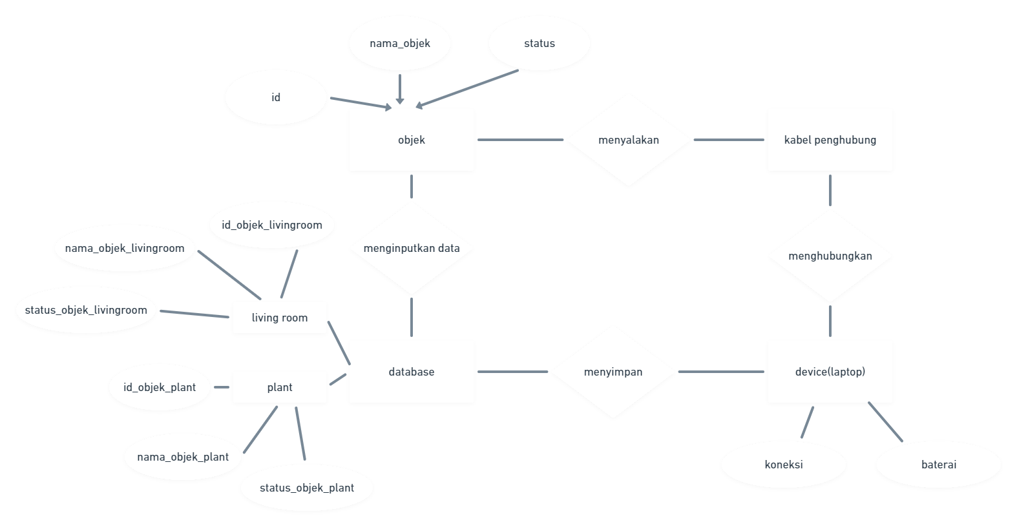

1. Tampilan awal

